智能按摩椅管理系统方案

- 方案示意图
- 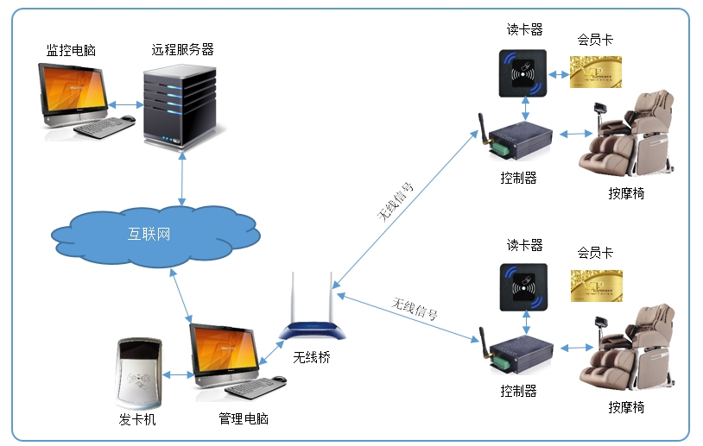管理系统示意图

二、方案配件说明
  - 会员卡
- 采用Mifare One卡为会员卡；
- 安全的加密机制，确保数据安全；
- 采用分钟为计量单位，用户可以购买一定数额的分钟数，使用时直接在卡片中扣除；
- 远程服务器保存该卡的实时消费记录，当卡片遗失时可以挂失操作。
  - 读卡器
- 支持Mifare One卡，安全可靠；
- 内含DES加密算法，确保数据安全；
- 识别合法会员卡并扣除相应的分钟数后发送启动信号到控制器；
- 读卡器上显示使用分钟和剩余分钟数；
- 时间结束后发送关闭信号到控制器。
  - 控制器
- 接收读卡器的启动信号后启动按摩椅电源；
- 接收读卡器的关闭信号后关闭按摩椅电源；
- 发送操作信息经无线桥到管理电脑，管理电脑连接互联网把数据发送到远程服务器。
- 控制器采用数传无线网络，非WIFI网络，节省设备成本。
  - 无线桥
- 与N个控制器组成数传无线网络；
- USB接口连接电脑；
- 接收控制器的数据并发送到管理电脑。
  - 管理电脑
- 运行管理软件，连接远程服务器；
- 采用SQL数据库；
- USB接口连接无线桥；
- 接收控制器的数据并发送到远程服务器；
- USB接口连接发卡机；
- 会员卡发卡管理；
  - 发卡机
- USB接口连接电脑；
- 会员卡发行；
  - 远程服务器
- 运行服务管理软件；
- 采用SQL数据库；
- 接收各个远程管理电脑数据并保存在数据库中；
  - 远程监控电脑
- 按需求或按部门设置监控电脑；
- 连接服务器作相应的管理操作。

- 具体功能说明
- 会员卡发行
- 公司总部统一制作会员卡，各分部没有这个权限；
- 会员卡由各分部对用户发行，收取相应的金额，数据保存在远程服务器中，统一结算；
- 数据采用分钟为计量单位，会员购买的分钟数保存在卡片中，可以直接在读卡器上刷卡消费；
- 分钟数用完后可以进行增值；
- 会员卡消费
- 会员持卡可以直接在读卡器上刷卡消费；
- 每刷一次卡扣除15分钟使用量并在显示器显示；
- 刷卡成功后启动按摩椅电源，按摩椅投入服务；
- 倒计时完毕后关闭按摩椅电源，服务终止；
- 会员实时的消费记录将被发送到远程服务器中保存，相关人员可以浏览记录；
- 会员卡分钟数用完后可以进行增值服务；
- 管理软件
- 管理软件由三个部分组成：后台服务器软件、后台管理软件、前台管理软件；
- 后台服务器软件：运行SQL数据库，实时接收前台管理电脑数据、连接后台管理电脑；
- 后台管理软件：按功能或部门权限，可以浏览、结算或打印数据；
- 前台管理软件：会员卡发行，接收无线控制器信号，连接后台服务器。
- 控制器操作
- 控制器接收到读卡器发送的启动信号后启动按摩椅电源；
- 控制器接收到读卡器发送的关闭信号后关闭按摩椅电源；
- 发送实时数据到管理电脑上；
- 数据传输采用无线数传模式，非WIFI网络；
- 采用无线数传模式除了节省设备成本之外，还考虑到安全和稳定性；

四、方案配件列表
序号 | 配件 | 说明 | 单位
1 | 会员卡 | Mifare One 卡、双面印刷、会员编号 | 张
2 | 读卡器 | OLED显示器、识别M1卡，连接控制器 | 个
3 | 控制器 | 连接读卡器，无线数传功能、强电控制功能 | 个
4 | 无线桥 | 连接控制器，无线数传功能、自动跳频功能 | 台
5 | 发卡机 | M1卡发行功能，USB接口连接管理电脑 | 台
6 | 后台管理软件 | 后台服务管理软件，运行SQL数据库 | 套
7 | 前台管理软件 | 发卡管理、数据传输 | 套
8 | 管理电脑、监控电脑 | 台式电脑，Windows系统。 | 台
9 | 远程服务器 | 专用服务器或其他服务器。 | 台
10 | SQL2005数据库 | 采用收费版或免费版数据库。 | 套

